2026-04-27 |  | Dnr 2026:382
Rapport från utredningstjänsten |  | Dnr 2026:382
Allvarligt sjuka barn och vab |  | Dnr 2026:382
Uppdragsgivaren efterfrågar följande uppgifter om vård av allvarligt sjuka barn.
- Hur många föräldrar får ersättning för vård av allvarligt sjuka barn, och hur många barn rör det sig om?
- Vad blir de offentligfinansiella effekterna av att höja taket från 7,5 till 12 prisbasbelopp och ersättningsgraden från 80 procent till 100 procent för tillfällig föräldrapenning för vård av allvarligt sjuka barn?

Sammanfattning
År 2025 var det drygt 10 000 föräldrar som fick tillfällig föräldrapenning för vård av allvarligt sjukt barn. Antalet barn vars föräldrar fick tillfällig föräldrapenning för vård av allvarligt sjukt barn var drygt 7 000. Denna grupp utgör en liten andel av det totala antalet barn vars föräldrar får tillfällig föräldrapenning (ca 0,8 procent 2025), men antalet dagar med tillfällig föräldrapenning är i genomsnitt betydligt högre för vård av allvarligt sjuka barn än vid ordinarie vård av barn (55,5 dagar respektive 7,3 dagar 2025).
Att höja ersättningsgraden från 80 till 100 procent samt taket från 7,5 till 12 prisbasbelopp för tillfällig föräldrapenning specifikt för vård av allvarligt sjuka barn beräknas innebära en offentligfinansiell försvagning uppgående till cirka 0,4 miljarder kronor 2027. Resultaten bör dock tolkas försiktigt eftersom beräkningen är osäker. Troligtvis är effekten underskattad eftersom beräkningen görs statiskt, det vill säga att ingen beteendeförändring antas ske till följd av höjningarna.

Inledning
Rapporten inleds med information om regelverket för tillfällig föräldrapenning för vård av allvarligt sjuka barn. Därefter redovisas statistik avseende barn och mottagare av tillfällig föräldrapenning för allvarligt sjuka barn. Informationen är hämtad från Försäkringskassans statistikdatabas samt kompletterande information från Försäkringskassan inhämtad via e-post. Sist i rapporten redovisas en beräkning av de offentligfinansiella effekterna av en höjning av taket och ersättningsgraden för tillfällig föräldrapenning för vård av allvarligt sjuka barn.

Vård av allvarligt sjuka barn
Föräldrar kan få tillfällig föräldrapenning för vård av barn när de avstår från att arbeta eller går miste om a-kassa för att ta hand om ett barn som inte kan gå till förskolan, skolan eller motsvarande på grund av sjukdom eller smitta. Ersättning kan även betalas ut i andra fall, såsom när föräldern följer med ett barn på vårdbesök, deltar i en kurs för att sköta sitt barn, eller när ordinarie vårdaren är sjuk. Ersättningen är knappt 80 procent av förälderns inkomst, men föräldrar som tjänar mer än 7,5 prisbasbelopp får inte ersättning för den del av inkomsten som ligger över taket.
Huvudregeln (med vissa undantag) är att föräldrar kan få ersättning för vård av barn om barnet är mellan 8 månader och 12 år, för högst 120 dagar per år och barn, och två föräldrar kan inte få ersättning för samma tid. När ett barn är allvarligt sjuk kan föräldrarna dock få ersättning för samma barn och tid i obegränsat antal dagar, ända tills barnet fyllt 18 år. Med allvarligt sjuk menas att det är fara för barnets liv, eller att det vore fara för barnets liv utan behandling. För att få sådan ersättning krävs ett särskilt läkarutlåtande.
I figur 1 redovisas antalet mottagare av tillfällig föräldrapenning för vård av allvarligt sjuka barn och antalet barn för vilka ersättning utbetalats, från 2013 till 2025. År 2025 var det cirka 10 200 föräldrar som fick tillfällig föräldrapenning för vård av allvarligt sjukt barn. Antalet allvarligt sjuka barn var samma år drygt 7 000.
Figur 1: Antal barn och antal mottagare av tillfällig föräldrapenning för vård av allvarligt sjukt barn, 2013–2025
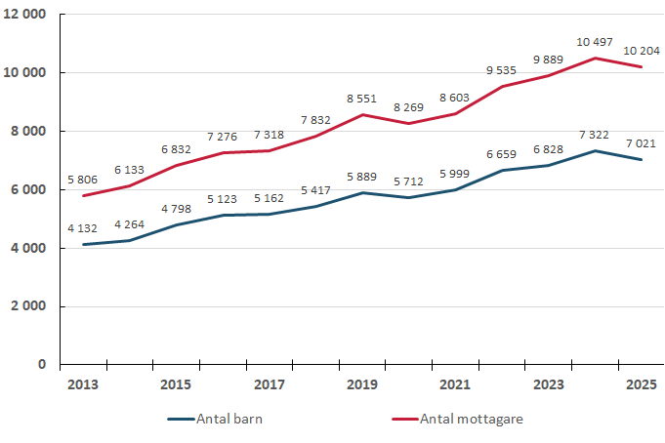
Källa: Försäkringskassan, e-post den 13 april 2026.

Som ses i figur 1 har antalet har ökat över tid, vilket har gällt även för vård av barn generellt.
Andelen allvarligt sjuka barn var endast ca 0,8 procent av det totala antalet barn för vilka det betalades ut tillfällig föräldrapenning för 2025. Andelen av det totala antalet dagar med tillfällig föräldrapenning som betalats ut för vård av allvarligt sjuka barn är dock högre, ca 6 procent, då det genomsnittliga antalet nettodagar som tas ut är betydligt högre för allvarligt sjuka barn än vid ordinarie vård av barn. År 2025 var antalet nettodagar per barn 55,5 för allvarligt sjuka barn, och 7,3 vid ordinarie vård av barn. I figur 2 redovisas nettodagar per barn för dessa två grupper (de heldragna linjerna, värdet på vänster axel) och antalet barn i respektive grupp (de streckade linjerna, värdet på höger axel) under perioden 2013–2025.
Figur 2: Nettodagar per barn samt antal barn, för vård av allvarligt sjukt barn respektive ordinarie vård av barn, 2013–2025
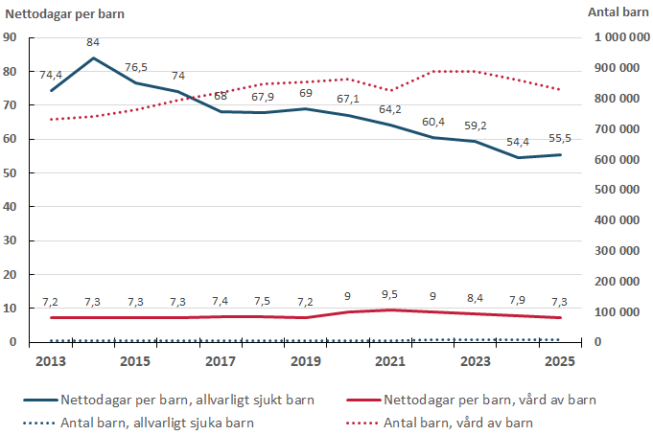
Källa: Försäkringskassan, Statistikdatabas, Antal barn vars föräldrar har vabbat. Hämtat den 14 april 2026.

Höjd tillfällig föräldrapenning vid vård av allvarligt sjukt barn
Att höja ersättningsgraden från 80 till 100 procent samt taket från 7,5 till 12 prisbasbelopp för tillfällig föräldrapenning specifikt för vård av allvarligt sjuka barn beräknas innebära en offentligfinansiell försvagning uppgående till cirka 0,4 miljarder kronor 2027, se tabell 1. Statens kostnader för föräldrapenning beräknas öka med 0,6 miljarder kronor. Förändringen beräknas också innebära att kommunerna får ökade skatteintäkter från kommunal inkomstskatt med cirka 0,2 miljarder kronor, vilket följer av att den tillfälliga föräldrapenningen är skattepliktig.

Tabell 1: Offentligfinansiella effekter (miljarder kronor) av höjd tillfällig föräldrapenning vid vård av allvarligt sjukt barn, 2027
Staten | -0,6
--varav Föräldrapenning | -0,6
Kommunerna | 0,2
--varav Kommunal inkomstskatt | 0,2
Ålderspensionssystemet | 0,0
Totalt offentlig sektor | 0,4
Källa: Statiska centralbyrån, FASIT (2024, version 1). MSTAR-urvalet, Försäkringskassan, Statistikdatabas, Antal barn vars föräldrar har vabbat. Hämtat den 14 april 2026. Egna beräkningar.

Resultaten bör tolkas försiktigt eftersom beräkningen är osäker. Beräkningarna är gjorda med Statistiska centralbyråns simuleringsmodell FASIT. Resultaten bygger på data från år 2024 framskrivna till 2027 med avseende på befolkning, ekonomi och regelverk. En beräkningsmässig osäkerhet är att det inte helt går att urskilja uttag av tillfällig föräldrapenning som berör specifikt vård av allvarligt sjuka barn i dataunderlaget i FASIT. Som nämndes i föregående avsnitt utgörs cirka 6 procent av det totala uttaget av nettodagar för vård av sjuka barn av vård av allvarligt sjuka barn. För beräkningen har utredningstjänsten beräknat effekterna av en generell höjning av den tillfälliga föräldrapenningen och därefter antagit att effekten av en regelhöjning specifikt för vård av allvarligt sjuka barn skulle bli 6 procent av den totala effekten.
Troligtvis är effekten något underskattad eftersom beräkningen görs statiskt, det vill säga att ingen beteendeförändring antas ske till följd av höjningarna. Ett skäl till underskattning av effekten kan vara att med gällande regler är det troligt att det finns ett visst ”mörkertal” av vård av allvarligt sjuka barn som registreras som vanlig vård av barn. Det finns dock ingen kunskap om hur stort detta registerproblem kan vara. Det kan röra sig om fall där gällande regler för vård av barn är tillräckliga för att föräldrarna ska klara vårdnaden och därmed inte har skäl att ansöka särskilt om vård av allvarligt sjukt barn. Det kan till exempel röra sig om situationer där bara en förälder åt gången ska vårda barnet, eller där det totala antalet dagar understiger 120 dagar. Eftersom förändringen innebär att ersättningen höjs specifikt för vård av allvarligt sjuka barn, skulle det framöver finnas skäl för föräldrar att registrera vård av allvarligt sjuka barn även om föräldrarna inte avser att vårda barnet samtidigt eller om perioden bedöms understiga 120 dagar. Därtill bidrar höjningen till att minska inkomstförlusten vid vård av allvarligt sjuka barn. Oavsett inkomstnivå höjs ersättningen, och när det gäller en förälder med en sjukpenninggrundande inkomst på upp till 12 prisbasbelopp blir inkomstförlusten nära noll med de föreslagna reglerna. Föräldrapar som med gällande regler inte tar ut dagarna till fullo av ekonomiska skäl, skulle därmed troligen i högre grad ta ut ersättning för vård av allvarligt sjukt barn om reglerna förändrades på det föreslagna sättet.

Källförteckning
Försäkringskassan, e-post den 13 april 2026.
Försäkringskassan, Statistikdatabas, Antal barn vars föräldrar har vabbat. Hämtat den 14 april 2026.
Försäkringskassan, Vård av barn (vab). Hämtat den 15 april 2026.
Försäkringskassan (2021), Tillfällig föräldrapenning vid vård av barn, Socialförsäkringsrapport 2021:2.

Försäkringskassan, Vård av barn (vab). Hämtat den 15 april 2026.
Se t.ex. rapport om utveckling och orsaker till ökning av tillfällig föräldrapenning i Försäkringskassan (2021), Tillfällig föräldrapenning vid vård av barn, Socialförsäkringsrapport 2021:2.
Försäkringskassan, e-post den 13 april 2026.

